ГКОУ «Специальная (коррекционная) общеобразовательная

школа-интернат № 25» села Красногвардейского

Фестиваль педагогических идей,

посвященный 80-летию Великой Победы

Сценарий интегрированного урока - соревнования

«Наследники Победы»

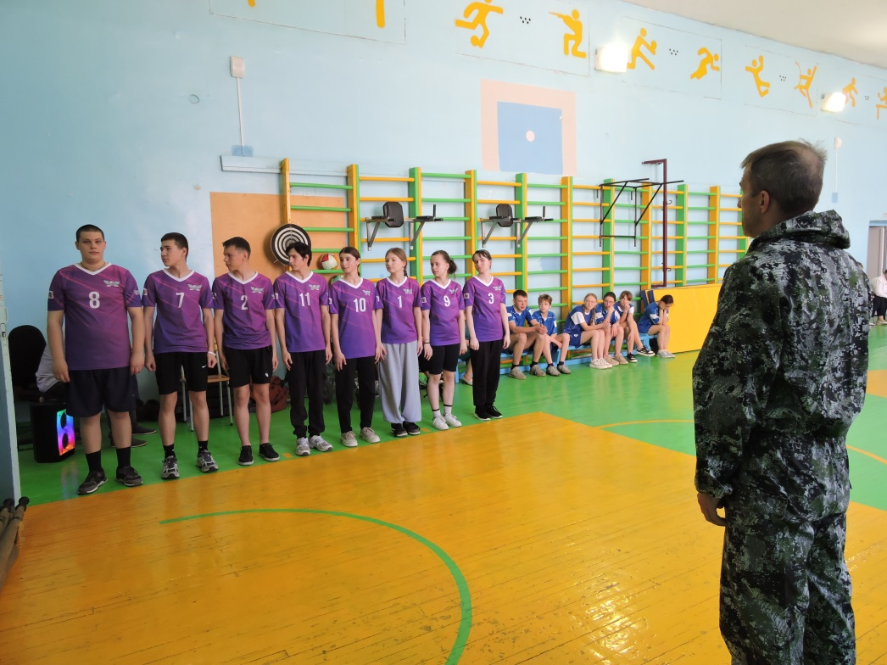

Селютина Лариса Викторовна,

учитель истории и обществознания,

высшая квалификационная категория,

«Почетный работник общего образования РФ»;

Жердев Артем Владимирович,

учитель математики и ОБЗР,

соответствие занимаемой должности;

Полянский Игорь Александрович,

учитель физкультуры,

соответствие занимаемой должности

2025 год

Ход мероприятия

(звучит песня Владимира Мазура «Наследники Победы»

Учитель истории: Добрый день, дорогие друзья!

Рады приветствовать вас на мероприятии, который проводят совместно учитель истории, учитель Основ безопасности и защиты Родины и учитель физкультуры. Вас ждет военно - спортивная игра «Наследники Победы», посвященная 80-летию Великой Победы советского народа над немецко-фашистскими захватчиками.

Ребята, вы всегда должны помнить, что вы – потомки народа – победителя во Второй мировой войне, наследники Победы! Пройдут ещё годы, десятилетия, века. Но никогда наш народ не забудет о героическом подвиге нашего народа! Мы, потомки народа – победителя, просто обязаны знать и хранить память о потерях и подвиге нашего народа.

Мы передадим эту память своим детям, внукам и правнукам. Мы не позволим переписывать нашу историю. Весь мир должен помнить, кто освободил планету от фашистской чумы.

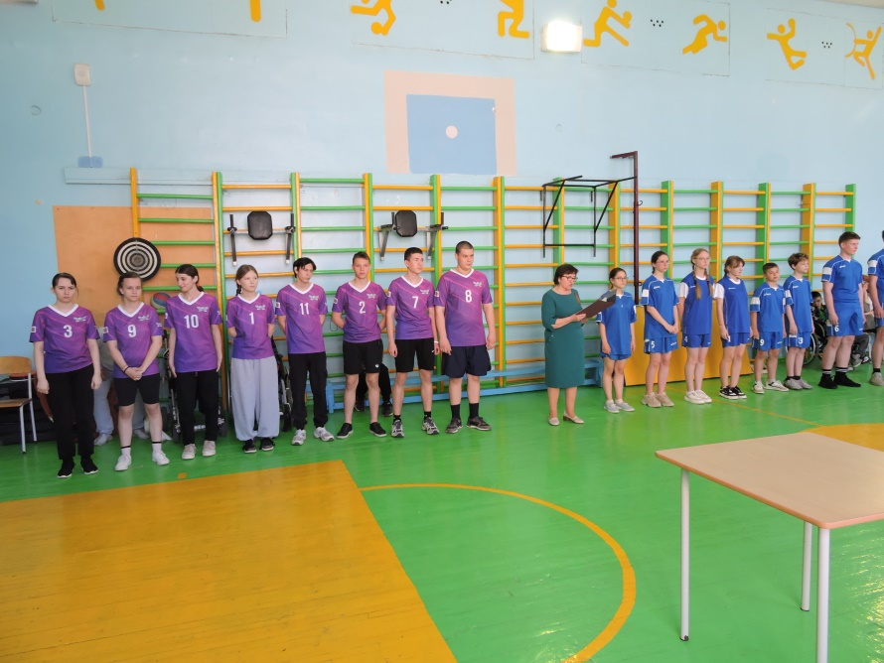

Для участия в игре приглашаются две команды учащихся старших классов. Команды названы в честь оружия, которое было изобретено перед войной и которое помогло Советскому Союзу победить.

Итак, первая команда «Катюша», капитан Щепилов Максим.

Один из самых известных и популярных символов оружия победы Советского Союза в Великой Отечественной войне — реактивные системы залпового огня БМ-8 и БМ-13, получившие в народе ласковое прозвище «Катюша».

Вторая команда «Т – 34», капитан Селютин Сергей.

Т – 34 - средний танк, ставший оружием Победы в Великой Отечественной войне. Одна из самых известных и распространенных боевых машин в истории. Отличалась высокой эффективностью, маневренностью, проходимостью, меткостью, дальнобойностью и наличием разнообразного вооружения.

Представляем судейскую бригаду три-эс - самых строгих и справедливых:

Бычихина Н.А. – завуч по УВР, Медведева С.И. – завуч по ВР и Сухих Ю.Ф., учитель труда (технологии).

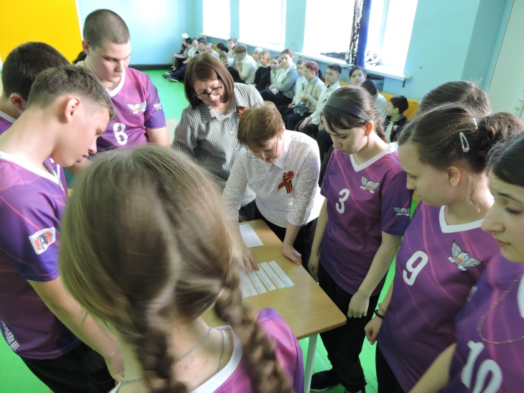

Учитель истории: **Первый** **конкурс – «Главные битвы в истории России».** Вы должны будете разложить карточки с названиями главных сражений России в 2 столбика: слева сражения прежних веков, справа сражения Великой Отечественной войны*. (Слово жюри)*

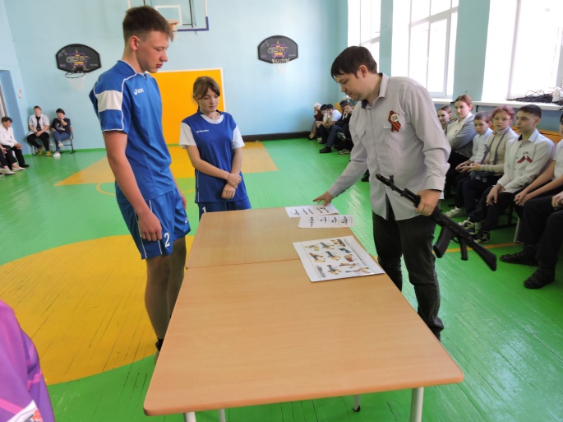

Учитель ОБЗР: **Второй конкурс – «Правильный разбор / сбор автомата АК-47».**

Проведение. Напротив жюри расположены 2 стола с автоматами АК-47. На каждом столе присутствует порядок разбора\сбора АК-47. Участвуют по 2 человека (один мальчик, одна девочка) от каждой команды. По очереди происходит разбор\сбор автомата АК-47. При одинаковом количестве ошибок, выигрывает та команда, которая быстрее выполнила порядок всех действий (суммарное время двух участников одной команды). *(Слово жюри)*

Учитель истории: **Третий конкурс** **«Офицерские воинские звания».**

Командам предлагаются карточки, на которых указаны офицерские воинские звания, но их последовательность нарушена. Задание: восстановить правильную последовательность офицерских званий:

Майор (5)

Младший лейтенант (1)

Капитан (4)

Генерал – лейтенант (9)

Подполковник (6)

Маршал (12)

Лейтенант (2)

Генерал – майор (8)

Генерал армии (11)

Полковник (7)

Старший лейтенант (3)

Генерал – полковник (10)

*(Слово жюри)*

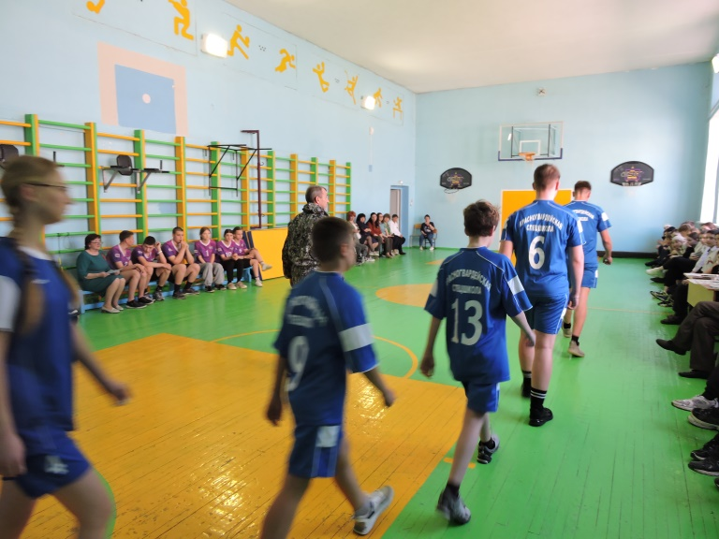

Учитель физкультуры: **Четвертый конкурс «Строевая подготовка».**

Проведение. Построение и перестроение в две и три шеренги, повороты, перестроение в две шеренги в движении. *(Слово жюри)*

Учитель истории: **Игра со зрителями «Крылатые выражения».** Зрители могут отдать свой балл любимой команде.

1.«Кто с мечом к нам войдет, от меча и погибнет. На том стояла и стоит

русская земля!» - кому принадлежит это выражение?

(1 декабря 1938 года был выпущен на экраны кинофильм «Александр Невский», эти слова в фильме после битвы на Чудском озере произносит князь Александр, прозванный Невским).

2. Кому принадлежит выражение «Иду на вы!»?

(Великий киевский князь Святослав, начиная войну, заранее предупреждал неприятеля: «Иду на вы!», проявляя тем самым презрение к врагу, бесстрашие и уверенность в победе).

3.Почему в разговоре употребляют выражение: «Будешь бит, как швед под Полтавой»?

(27 июня 1709 года произошла битва под Полтавой между русскими войсками, которыми командовал царь Петр 1, и шведской армией короля Карла XII. Шведская армия была полностью разбита, а сам король был ранен и спасся бегством.)

4.Кто из русских полководцев, когда и при каких обстоятельствах произнес следующую фразу: «С потерей Москвы еще не потеряна Россия»?

(Это сказал М.И. Кутузов после Бородинской битвы, на военном совете в Филях. На обсуждение был поставлен только один вопрос: сражаться или оставить Москву без боя? Кутузов встал и произнес свою знаменитую речь: «С потерей Москвы еще не потеряна Россия. Приказываю отступать».)

5. Откуда в нашей речи появилось изречение: «Родина - Мать зовёт!»? (Это название агитационного плаката художника Ираклия Тоидзе, выпущенного в 1941 году. На плакате была изображена женщина - символ Родины-матери, призывающая советских людей к борьбе за свободу и независимость против фашистских захватчиков.)

6.Кто и когда сказал: «Велика Россия, а отступать некуда: позади

Москва»?

( 16 ноября 1941 года 28 бойцов «панфиловцев» четыре часа вели бой с немецкими танками и автоматчиками у станции Дубосеково, около города Волоколамска. Почти все солдаты погибли, но не отступили. «Велика Россия. А отступать некуда: позади Москва», - сказал бойцам перед боем политрук Василий Клочков.)

*(Слово жюри)*

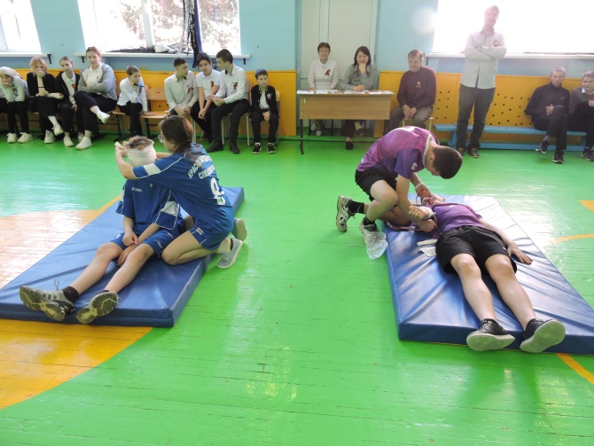

Учитель ОБЗР: **Пятый конкурс «Оказание первой медицинской помощи при разных травмах».**

Проведение. Команды по очереди вытягивают карточки с травмами. Команды выбирают по 1 травмированному человеку и 1 человеку, кто будет оказывать помощь. Цель человека, который оказывает помощь выполнить первую медицинскую помощь**.**

*(Слово жюри)*

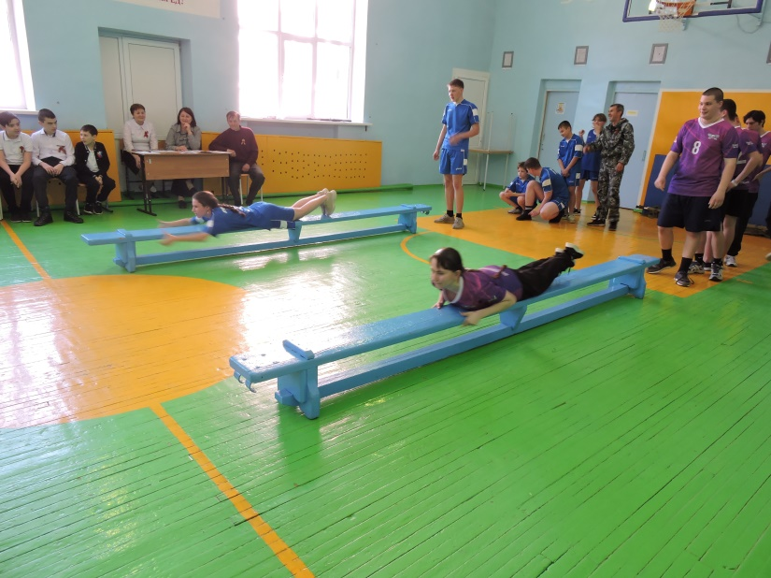

Учитель физкультуры: **Шестой конкурс «Эстафета».**

Проведение эстафеты: кувырок, скольжение по гимнастической скамейке, преодоление туннеля и бег.

*(Слово жюри)*

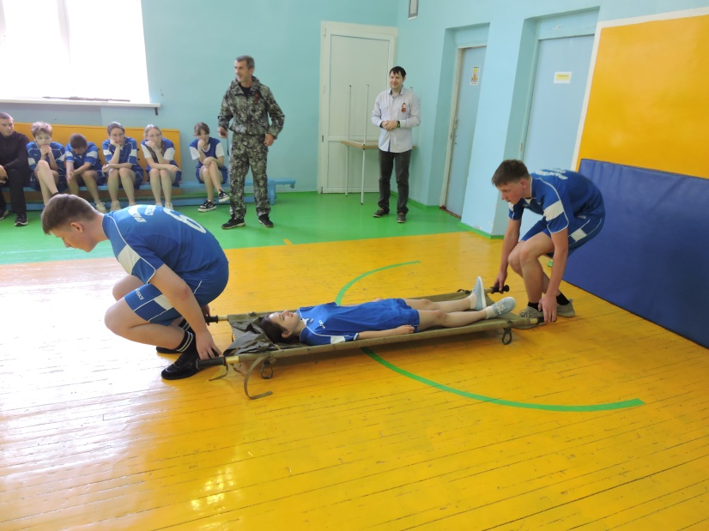

Учитель ОБЗР: **Седьмой конкурс «Перенос пострадавшего до точки оказания медицинской помощи».**

Проведение. Командам дают 2 минуты на обсуждение. Предстоит выбрать двух носильщиков и одного пострадавшего. Задача добежать до конца зала и обратно, стараясь не уронить пострадавшего.

*(Слово жюри)*

Учитель физкультуры: **Восьмой конкурс «Перетягивание каната».**

Проведение. Вдоль площадки кладут канат. Середина его отмечается цветной ленточкой. Игроки двух команд становятся вдоль каната с разных сторон. По сигналу ведущего берутся руками за канат, поднимают с пола и также по сигналу начинают тянуть его в свою сторону.

**Подведение итогов, награждение** – слово жюри.

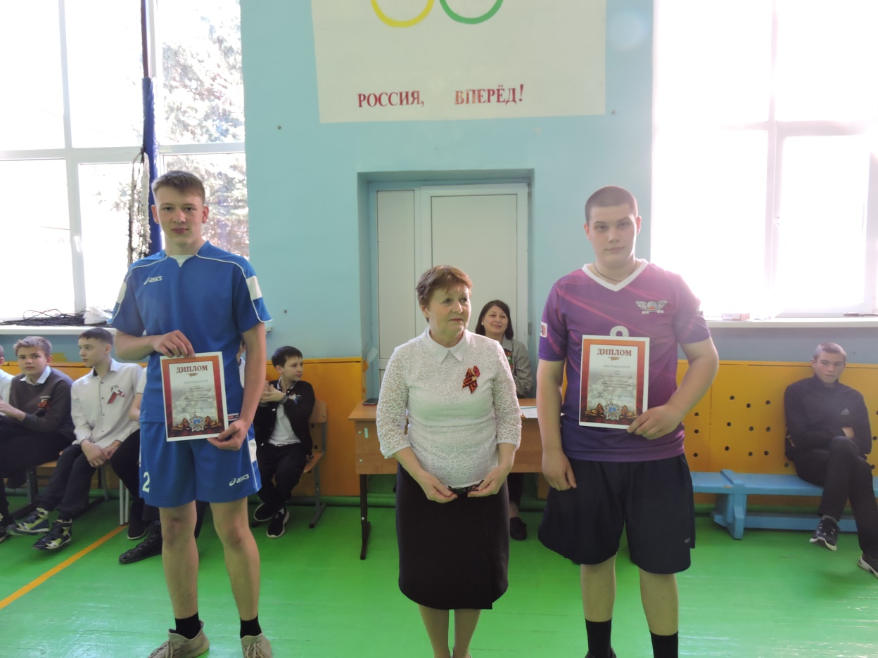

Учитель истории: Дорогие ребята! 80 лет назад наша страна выстояла в суровый час испытаний! И сегодня другого выбора у нас нет! Мы должны быть и обязательно будем достойны великого подвига наших предков! С праздником, дорогие друзья! С Днем Победы советского народа в Великой Отечественной войне!

(звучит песня «День Победы»)